Технология вязания крючком.
Цели урока:
1. Знокомства и обучение технологии выполнениея везании, соблюдение техника безопасности.
2.Развитие познавательных способностей и логических мышления.
3.Формирование эстетического вкуса, усичивости.
Тип урока: изучения нового материала.
Методы работы:обьяснительно-иллюстративный,репродуктивный (самостоятельная работа)
Наглядности: открытки выполненние втехнике визания крючком,инструкционная карта№1,№2
Ход урока:
1.Организационный момент:приветствие , проверка по журналу, проверка готовности к уроку.
ІІ. Изложение нового материала.
Крючок испицы – неразлучные друзья, но они давние сопернмки,а почему.
Во-первых,вязать крючком в несколько раз быстрее, чем на спицах.
Во-первых, крючок удобен и прост в работе, не успееешь начать вязание, уже вещь готова.
Крючок.
Самый главный инструмент в вязании- крючком.Крючок могут быть короткими и длинными.
Они могут быть как толстыми, так и тонкими.Любой крючок состоит из трех частей: стержня, бородки и головки.
Костяной крючок. Этот крючок по праву считается самым древним. Им вязали еще бедуны-кочевники.Он отличается глаткой поверхностью и легкостью.
Деревянный крючок.
Деревянный крючок очень легкий и гибкий.Этот крючок используют достаточно редко.
Пластмассовый крючок.
Такой крючок отличается легкостью и гладкой поверхностью.
Металлический крючок.
Металлический крючок очень удобен, так как он обладает достаточной гибкосью, прочностью игладкой поверхностью. Самым лучшим счтается крючок,изготовленный из стали.Алюминиевый крючок менее удобен, так как оставляет на руках и нити темные следы.
Каждый крючок имеет свой номер. Он равен диаметру стержня крючка в поперечном сечении и
Обозначается как целыми, так и дробными числами от1 до 10.

Техника безопасности при работе с крючком.
1. Крючок в рот не брать.
2.Передавая крючок не бросать, а отдавать в руки.
3.Крючком не размахивать.
Крючком можно вязать шарфики, салфетки, сувениры, игрушки и кофточки.
Для вязания даются условные обозночения,азбука вязания.Наиболее простые
-Воздушная петля O
-петля для подъема (кромочная)
-полу столбик
-столбик без накида
-столбик І накидом
-столбик сІ воздушной петлей
-столбик сІІ накидами
-столбики с ІІ накидами из одной петли основания
-пышный столбик+
-пико из трех воздушных петель
-цепочка из 4 (5-более) воздушных петель
-вытянутые петли
Работая крючком можно многому научиться: читать схемы, подбирать цвета, фантазировать, аккуратности,усидчивости, терпеливости и т.д.
Самым распространенным узором для вязания является сеточный узор.
Пустая клетка состаит из столбика с накидом и двух воздушных петель .
В заплненной клетке вместо двух воздушных петель вяжут два столбика с накидом.Каждый ряд следует дополнительно закончить столбиком с накидом. На схеме это изображают так:
■ †† † † -заполненная клетка.

□† ○○†-пустая клетка
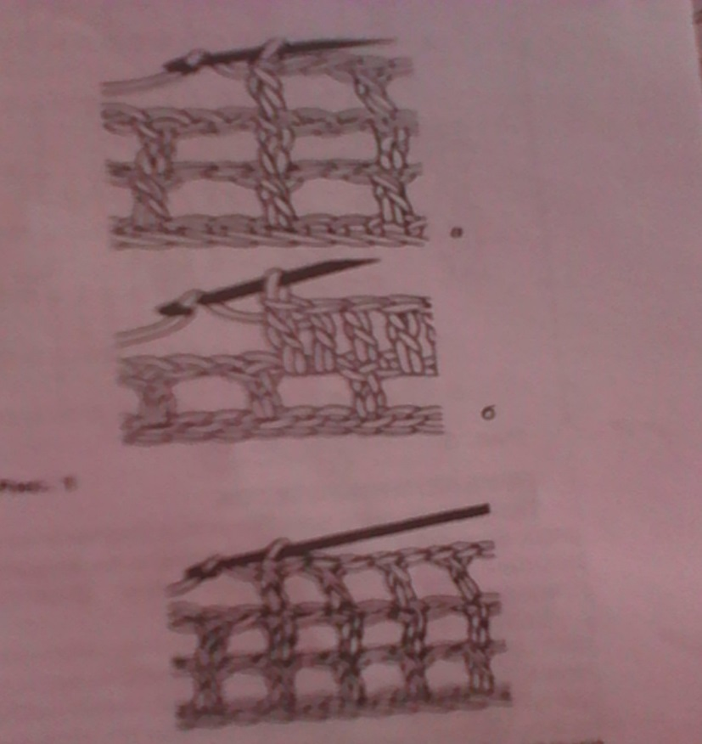
Количество петель для начальной цепочки из воздушных петель рассчитывают так:3 воздушные петли умножить на количевство клеток плюс 1 воздушная петеля плюс 3 воздушные петли подьема. Если первая клетка первого ряда пустая, то прибавляют еще 2 воздушные петли.
Иногда для вязания сетки используют болле мелкий сеточный узор. При диогональной прибавке пустой клетки в начале ряда вяжут 6 воздушных петель и вывязывают первый столбик на крайнем столбике пре○†дыдущего ряда. Схема столбик с одним накидом.
○†††††††††††††† ††††††††††††††○ †††○†††○†††○†††○
††††††††††††††○ ○○○○○○○○○○○○○ ○†○†○†○†○†○†○†○†

Заключение. Праверив выполнения работы и делатьанализ характерных ошибок и их причин.
Домашниее задание. Принести нитки ,крючки для вязание.

